────────── ✦ ──────────
MODULO VIII · DISFUNZIONI SESSUALI · ESERCIZIO 09
ALLUNGAMENTO DELL'INTERNO COSCIA DA SEDUTA
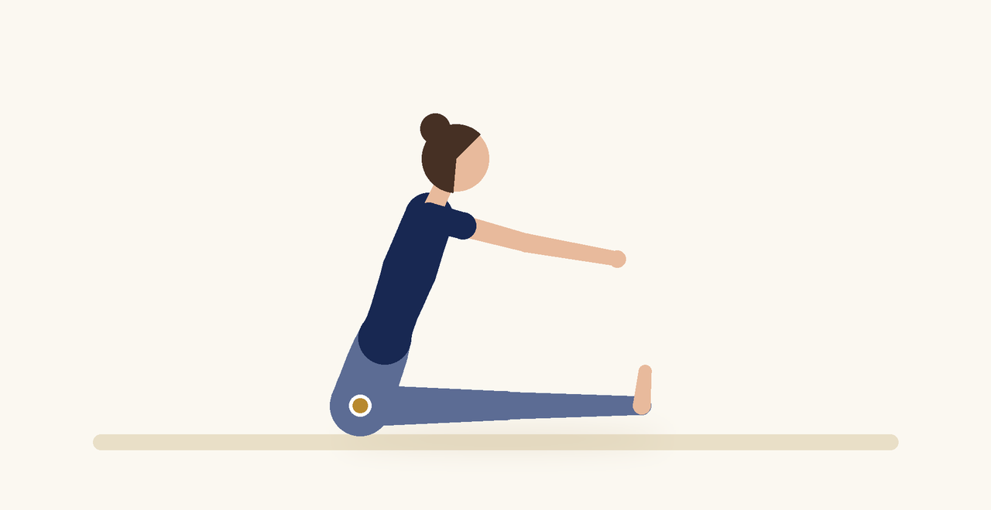
Posizione | Dosaggio | Frequenza | Livello
Seduta, gambe divaricate | 30 secondi, 2 volte | 1 volta al giorno | Base

1. OBIETTIVO TERAPEUTICO
Allungare gli adduttori e favorire l'apertura del bacino.
2. INDICAZIONE CLINICA
Dispareunia, ipertono, rigidità degli adduttori.
3. ESECUZIONE PASSO PASSO
1 | Siedi con le gambe divaricate.

2 | Porta il busto in avanti con la schiena lunga.

3 | Respira lentamente.

4 | Mantieni l'allungamento leggero.

5 | Torna lentamente.

4. PROGRESSIONE
Aumenta gradualmente l'apertura.
CONSIGLIO CLINICO
Siediti su un cuscino per facilitare la posizione del bacino.

5. PRECAUZIONI
Le disfunzioni sessuali hanno spesso cause multifattoriali: valutare la collaborazione con ginecologo, sessuologo o psicologo. Gli esercizi vanno proposti con un linguaggio rispettoso e senza dolore. In caso di storie di violenza, procedere con particolare cautela e consenso.

